
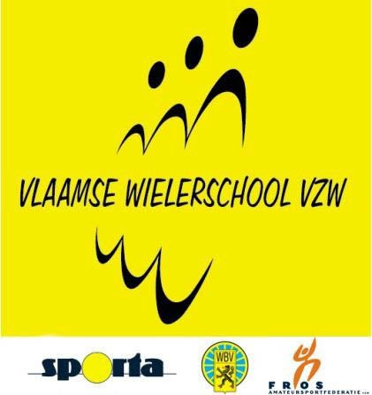

Beste wielervrienden,
Dag ouders, miniem en aspirant,

De opleidingen van het nieuwe wielerseizoen zijn reeds gestart. Na de talrijke opkomst van vorige jaren organiseren we ook dit jaar een wielerstage voor miniemen en aspiranten.
We houden een 3-daags oefenkamp van vrijdag 9 april (13u30) 2010 tot zondag 11 april (13u30). Deze stage gaat door in het ontmoetingscentrum “Breugelhoeve” Oude Weyerstraat 1 Peer (Grote-Brogel).

Er zijn een 58-tal bedden ter beschikking. Omwille van de reservatie vragen we U zo snel mogelijk in te schrijven via mail. vws-limburg@circuit-zolder.be

Een financiële tussenkomst van € 65,00 wordt gevraagd. De Limburgse wielerschool zal instaan voor de andere kosten.

De € 65,00 wordt overgeschreven op rekening 735-1470543-11 v

Met vermelding naam renner + voornaam en 3-daagse

Uiterste datum van inschrijving en overschrijving :3 april 2010

Via mail wordt de deelname bevestigd.

Let op: de eerste 58 ingeschreven deelnemers zijn verzekerd van deelname en overnachting.
Vanaf de 59 ste inschrijving is er nog mogelijkheid tot deelname maar moeten de kinderen ’s avonds opgehaald worden en ’s morgens weer vertrekklaar staan.
Zonder overnachtingen vragen we € 50,00
Alle andere deelnames worden afzonderlijk via mail besproken.

Mochten er nog vragen of opmerkingen zijn dan lezen we dit graag.

Met sportieve groeten,

De opleiders
&
Marc Wauters

achterzijde: programma van de driedaagse

Driedaagse voor miniemen en aspiranten

Vrijdag 9/04 zat. 10/04 en zon. 11/04 2010

Locatie: Breugelhoeve

Weyerstraat 1

3990 Peer (Grote Brogel)
http://www.breugelhoeve.be/

Vrijdag 9/04

13u30: - ontvangst renners Breugelhoeve
-indeling kamers + installeren
-controle materiaal (fiets, versnellingen kledij)
15u00: - opleiding/training ( theorie + praktijk weg/piste )
17u00: - fietsonderhoud
- douche
18u00: eten
19u00: avondactiviteit: -vertrek zwemmen
22u00: slapen

Zaterdag: 10/04

07u00: wekken , opstaan, klaarmaken
08u00: ontbijt
09u00: opleiding / training ( theorie + praktijk weg:piste )
11u30: douche
12u00: middagmaal
13u00: opleiding/training ( praktijk weg/piste)
15u00: aankomst Breugelhoeve met een moment om even te rusten
16u00: sport en spel
17u30: douche
18u00: eten
19u00: avondactiviteit (gezelschapspelen)
22u00: slapen

Zondag 11/04

07u00: wekken, opstaan, klaarmaken
08u00: ontbijt
09u00: fietstocht in en om Peer
11u00: einde fietstocht
11u30: opruimen en inpakken
12u00: eten
13u00: einde drie daagse en kunnen we met zijn allen tevreden naar huis

